INDEX HYPOTEČNÍCH ÚVĚRŮ | FIXINDEX
INDEX PODÍLOVÝCH FONDŮ
POVINDEX
INDEX SPOTŘEBITELSKÝCH ÚVĚRŮ

O společnosti Broker Consulting

Broker Consulting je jednou z největších společností na českém a slovenském trhu, která poskytuje služby v oblasti financí a realit. Od roku 1998 získala důvěru více než 600 000 klientů. Poskytuje také služby přes 4 000 firmám. Distribuci služeb zajišťuje přibližně 2 000 konzultantů (profesionální konzultanti, zaměstnanci, konzultanti v zapracování v ČR i SR) ve více než 100 kancelářích a 42 franšízových pobočkách OK POINT. Společnost uvedla na český a slovenský trh řadu inovací. Jednalo se například o investice do otevřených podílových fondů se zamykáním zisků nebo unikátní produkty životního dopojištění, které umožňují pojistit smrt a invaliditu za zlomek obvyklých cen. Bankovní, finanční a realitní služby společně, to je OK POINT, který přináší společnost Broker Consulting. Více na bcas.cz, okpointy.cz, okpoint.tv a na realityspolu.cz. Navštivte také náš Facebook a LinkedIN Broker Consulting a Facebook a LinkedIN OK POINTů.

Úspěšný start nového roku registruje index napříč kapitálovými trhy

Praha, 14. února 2023 – Po loňských poklesech na trzích začíná Broker Consulting Index podílových fondů nový rok s pozitivními výsledky i výhledem. V zelených číslech skončily všechny sledované fondy, nejvíce se ale dařilo těm akciovým, jež vykázaly růst o 7,85 procenta. Dluhopisy a fondy peněžního trhu podle indexu rostly jen mírně. Zpomalení dopadlo na komoditní fondy, které si připsaly za leden nejméně ze všech, a to kvůli poklesu ceny zemního plynu a ropy. Nemovitostní fondy opět navázaly na dlouhodobý rostoucí trend a připsaly 0,31 procenta. Investiční experti již hovoří o tom, že se recese pravděpodobně tuzemsku vyhne úplně.

„Výhled pro letošní rok zatím vypadá mnohem pozitivněji, než jaký byl v loňském roce. Energetickou krizi máme již z velké části za sebou a ceny energií se pomalu a opatrně vrací na předkrizové hodnoty. Inflace sice ještě roste, ale výhled je pozitivní a vysoké úrokové sazby nebudou mít podle makrodat a modelů nejspíše tak velký dopad na ekonomiku, jak se původně očekávalo,“ komentuje aktuální výsledky indexu Martin Novák, hlavní analytik společnosti Broker Consulting.

Největší nárůst v lednu zaznamenaly akciové fondy. Ty se po propadu na konci minulého roku, který způsobily obavy z recese, vrátily nejen do plusových hodnot, ale vykázaly růst o 7,85 procent. Hlavní podíl na tom měly evropské akcie, které byly v zájmu investorů díky pozitivním výsledkům makrodat. Výsledky ovlivnila také měnová politika ECB, které se daří zvládat inflaci i s nižším růstem úrokových sazeb než v České republice. Dařilo se také rozvojovým ekonomikám a v Asii, v čele s Japonskem. Naopak americké trhy, i když za leden také mírně vzrostly, se momentálně pohybují na hranici otočení do klesajícího trendu.

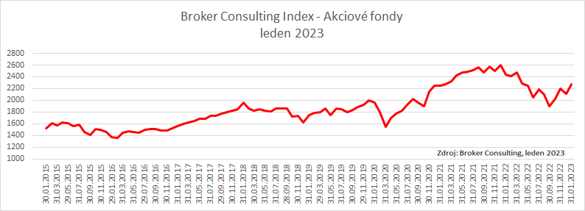

Mírně rostly tentokrát dluhopisové fondy a fondy peněžních trhu. V lednu evidujeme nárůst jejich tržní ceny konkrétně v míře 2,04 procent u dluhopisů a 1,56 procent u krátkodobě zhodnocovaných peněžních prostředků. „Dluhové cenné papíry si v minulém roce prošly velkým poklesem, který zapříčinil prudký růst úrokových sazeb. Nyní se ale trh připravuje na opačnou situaci, kdy se tempo růstu sazeb zpomalí a výhledově se začnou sazby snižovat. Je tedy možné, že
i dluhopisy již našly své dno a v současném roce uvidíme silný růst dluhopisových fondů,“ dodává k situaci na trzích Tadeáš Chmelíček, investiční analytik Broker Consulting.

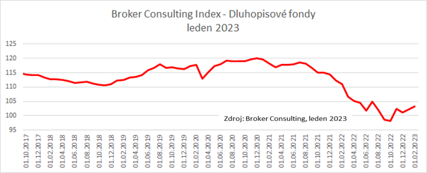

Vedle toho nezklamaly opět nemovitostní fondy a navázaly výslednou hodnotou na dlouhodobý rostoucí trend, díky kterému se loni staly dokonce nejvýkonnějším aktivem se ziskem lehce nad sedmi procenty. V letošním roce sice odborníci očekávají mírné zpomalení nemovitostního trhu zejména kvůli trvajícímu propadu u hypotečních úvěrů,
i přes tyto predikce si ale prozatím drží fondy růst o 0,31 procenta.

Komoditní fondy vykázaly jako poslední v pořadí mírný nárůst, za leden si připsaly pouze 0,27 procentního bodu. Komoditám se sice velmi dařilo v minulém roce, nyní je ale patné, že jejich rostoucí trend zpomaluje, a to hlavně kvůli poklesu ceny zemního plynu a ropy. Zlatu a cenným kovům se ale dařilo i v lednu.

Broker Consulting Index podílových fondů
Typ fondu | 1 měsíc | YTD | 12 měsíců | 36 měsíců | 60 měsíců
Akciové fondy | 7,85% | 6,33% | -9,67% | 5,30% | -0,63%
Dluhopisové fondy | 2,04% | 1,23% | -9,12% | -15,64% | -15,09%
Fondy peněžního trhu | 1,56% | 1,56% | -1,09% | -4,81% | -1,39%
Komoditní fondy | 0,27% | -1,19% | -5,20% | 53,08% | 24,61%
Nemovitostní fondy | 0,31% | 7,24% | 7,55% | 14,21% | 27,82%
_____________________________________________________________________________________________

Poznámka pro média: Broker Consulting Indexy je možné volně publikovat pouze s označením „Broker Consulting Index“ (např. Broker Consulting hypoteční index). Více informací najdete též na stránkách www.bcas.cz/onas/pro-media.

Index podílových fondů reprezentuje portfolio převážně českého investora. U akciových fondů nebere v potaz úzké regionální či sektorové zaměření, ale zaměřuje se na globální akciový trh. Složení fondů v akciovém indexu reflektuje portfolio běžného českého investora investujícího do akciových fondů. Podobné je to také u komoditních fondů, kde index reflektuje výkonnost fondů investujících převážně do tradičních komodit. U dluhopisových fondů klade index větší důraz na české a evropské dluhopisové fondy, ale ve výkonnosti zohledňuje i dluhopisové fondy investující do státních dluhopisů různých ekonomik a také dluhopisové fondy zaměřující na rizikovější dluhopisy, ale již s menší vahou. U peněžních fondů a nemovitostních fondů je sledována pouze výkonnost českých podílových fondů.
Proč je dobré tento index sledovat: Čeští investoři mají v podílových fondech zainvestován majetek ve výši zhruba 557 miliard korun. Fondy jsou velmi využívanou platformou pro dlouhodobé investování, zejména při vytváření rezerv pro období postaktivního věku (60+). Index ukazuje, jak se vede fondům dle jednotlivých tříd investičních aktiv. Investoři si mohou mimo jiné srovnávat, jak si jimi vybrané fondy vedou v porovnání s průměrem trhu.

Poznámka pro média: Broker Consulting Indexy je možné volně publikovat pouze s označením „Broker Consulting Index“ (např. Broker Consulting Index hypotečních úvěrů). Více informací najdete též na webu https://www.bcas.cz/onas/pro-media/.

Kontakt pro média:
Michaela Sahulová
specialistka PR a externí komunikace
mobil: +420 731 538 373, e-mail: michaela.sahulova@bcas.cz

